Лабораторная работа
Создание теста средствами MS-PowerPoint
Цели: выполнив лабораторную работу, Вы научитесь
- создавать структуру гипертекстовой презентации в MS-PowerPoint,
- использовать гиперссылки для создания интерактивной презентации MS-PowerPoint.
Оборудование: компьютер, MS-PowerPoint.
Выполнение работы.
1. Планирование содержания презентации.
На этом этапе требуется составить и записать на бумаге вопросы теста и варианты ответов (дистракторы) с комментариями.
Выполним это задание на примере презентации «Англичане и Петербург».
2. Разработаем структуру презентации
№ слайда | Что размещается на слайде
Слайд 1 | Англичане и Петербург
Слайд 2 | Один из них был первым обер-комендантом Петербурга, другой - основателем календарного дела в России. Речь идет о представителях семьи  - Гамильтон  - Брюс  - Гордон
Слайд 3 | Неверно.  Подсказка: Их отец Виллим, прибывший в Россию из Шотландии в 1663 году, был прямым потомком шотландских королей.
Слайд 4 | Верно!
Слайд 5 | На каком заводе был построен первый в России пароход?  - Адмиралтейские верфи  - Галерная верфь  - Завод Ч.Берда
Слайд 6 | Неверно.  Этот пароход назывался  «Елизавета» и был впервые продемонстрирован в 1815 году на реке Пряжке.
Слайд 7 | Верно!
Слайд 8 | «Зачем твой дивный карандаш  Рисует мой арапский профиль?»  В этих строках Пушкин обращается к  1. Дж. Рейнолдсу  2. А. Менеласу  3. Джоржу Доу
Слайд 9 | Неверно.  В 1818 году на Ахенском прогрессе глав государств Священного союза этот художник был представлен Александру I, пригласившему его в Россию для работы над Военной галереей Зимнего дворца.
Слайд 10 | Верно!
Правильные ответы:
Вопрос 1. Брюс
Вопрос 2. Завод Ч.Берда
Вопрос 3. Джорж Доу
3. Выполните Пуск/ Все программы/Microsoft Office/PowerPoint
4. На первом слайде напишите заголовок Англичане и Петербург

5. Вставьте новый слайд для этого выполните Главная/Создать слайд
6. Выберите разметку слайда Макет/Титульный слайд. Кликните в область Заголовок и введите текст вопроса. В область текст слайда введите ответы. Для того чтобы слайд выглядел красиво, сначала уменьшите область Текст слайда, а затем увеличьте область Заголовок.
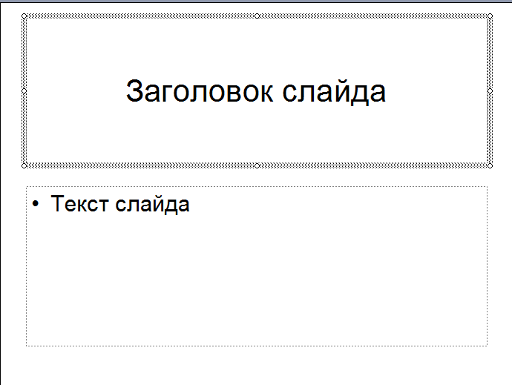

7. Введите текст вопроса и ответов.
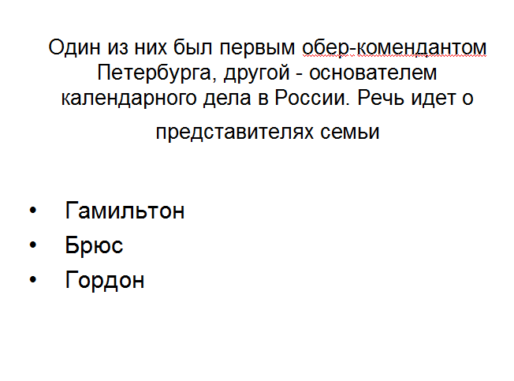

8. Вставьте новый слайд для этого выполните Главная/Создать слайд
9. Введите текст слайда.
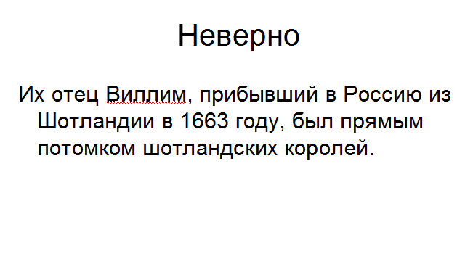
- Вставьте новый слайд и введите текст.
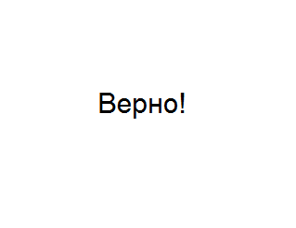

- Вставьте новый слайд для второго вопроса (это будет пятый по счету слайд).
- Создадим Гиперссылки. Внимание! Гиперссылки будут работать только в режиме демонстрации презентации. При разработке они только меняют цвет, а переход не осуществляется.
На слайде 2 выделите слово Гамильтон.
- Выполните Вставка/Гиперссылка в окне Вставка гиперссылки нажмите Местом в документе
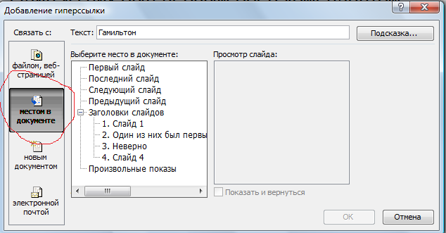
В окне Выберите место в документе: кликните на слайд 3 (Неверно) и нажмите Ок. Слово Гамильтон изменит цвет.
13. Тоже самое выполните со словом Гордон. Выполните Вставка/Гиперссылка в окне Вставка гиперссылки нажмите Местом в документе в окне Выберите место в документе: кликните на слайд 3 (Неверно) и нажмите Ок. Слово Гордон изменит цвет.
14. Выделите слово Брюс. Выполните Вставка/Гиперссылка/Местом в документе/Слайд4 (Верно!)
15. Перейдите на слайд 3(Неверно). Выделите слово Неверно. Выполните Вставка/Гиперссылка/Местом в документе/Слайд 2 (он отображен как Один из первых …) Нажмите Ок.
16. Перейдите на слайд 4. Выделите слово Верно! Выполните Вставка/Гиперссылка/Местом в документе/Сдайд 5.
17. Вставьте остальные слайды. Введите текст и сделайте гиперссылки.

